**新 书 推 荐**

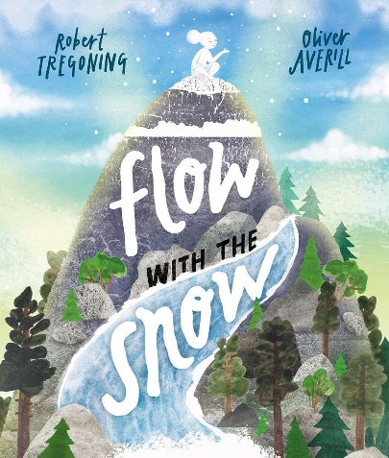**中文书名：《雪的旅程》**

**英文书名：Flow with the Snow**

**作 者：Robert Tregoning & Oliver Averill**

**出 版 社：OUP**

**代理公司：OUP/ ANA**

**页 数：32页**

**出版时间：2024年10月**

**代理地区：中国大陆、台湾**

**审读资料：电子稿**

**类 型：知识绘本**

**内容简介：**

**和雪花❄一起踏上水循环的欢乐之旅吧。**

**“我希望孩子们能感受到所有地方的水都是相互联系的，他们杯子里的水与从天而降的细腻雪花和最深的海洋都是相连的。”**

**入围2024年“最佳课程支持主题图书KS1”（Books for Topics Best Curriculum Support KS1 2024），学校阅读榜2024年度儿童图画书（School Reading List's Children's Picture Books of the Year 2024）**

高高的山顶上，白雪正看着云朵飞舞。然后，非同寻常的事情发生了：

白雪开始融化。她从山上流下，汇入河流，穿过城市，流入大海。

在旅途中，白雪发生了变化。她变得灵活多变，可以随河水漂流，随潮汐起舞。不过，她还有一个变化——也许她还能在美丽的天空中与云朵一起旋转起舞。

故事是用押韵的诗句写成的，用了很多描述水的词语，非常可爱，比如：“哗哗”、“泞泞”、“暖暖的”、“哗哗的水花”、“晃晃悠悠”、“冒泡”、“朦胧”、“热热的”等等。跟随雪儿踏上旅程时，玩转这些语言真是太有趣了。

书中还展现了人类对水这一重要自然系统可能造成的负面影响，让大家看到了垃圾是多么容易进入水系统和世界海洋，从而激发人们思考自己对美丽地球的影响。

同时，这也是一个关于你梦想成为的人如何成为自己的故事。要到达你想到达的地方，可能需要经历一些冒险，但绝对可以做到。

**本书卖点：**

·抒情的故事为孩子们提供了一个充满想象力的方式来了解水循环。

·作者对语言的精彩运用和对水的拟人化描写使这篇课文非常适合朗读。

·插图令人惊叹，以令人耳目一新的独创性捕捉了水、云和天空的运动和色彩。

**媒体评价：**

“这本书以水循环为主题，引人入胜，让孩子们认识到水与任何地方都是相互联系的。插图非常有感染力和情感——它一定会唤起孩子们的兴趣和好奇心，让他们爱不释手”。——Books For Topics

“令人兴奋的雪地探险，也是水循环的入门读物”。——Andrea Reece，LoveReading4Kids

**作者简介：**

**罗伯特·特雷戈宁（Robert Tregoning）**曾就读于格拉斯哥艺术学院，之后一跃成为伦敦西区的舞台剧演员。他出演过的剧目包括《查理和巧克力工厂》和马修·瓦尔丘斯（Matthew Warchus）执导的皇家莎士比亚剧团音乐剧《玛蒂尔达》。罗伯特希望帮助孩子们和成年人接受和赞美我们自己。罗伯特写的故事都是他希望自己小时候能读到的故事。

**奥利弗·艾维尔（Oliver Averill）**是一名插画家，居住在英国西米德兰兹郡。他的创作灵感来自历史和大多数老式事物。他毕业于法尔茅斯大学插图专业，喜欢通过纹理和标记来创造形象，这有助于在作品中营造气氛。奥利弗喜欢创作儿童图画书。他是*The Boy from the Moon*（Yeehoo Press）和*The World Around Me*（Quarto）的作者和插图画家。

**内页插图：**

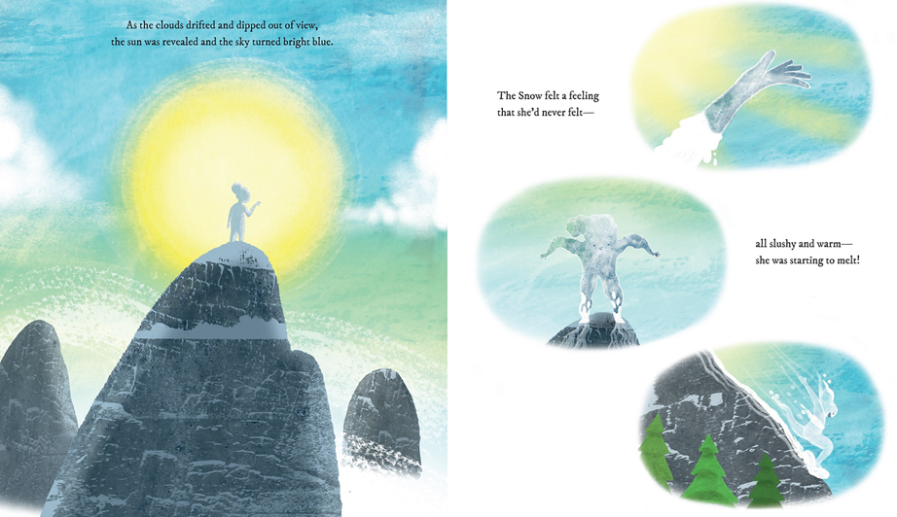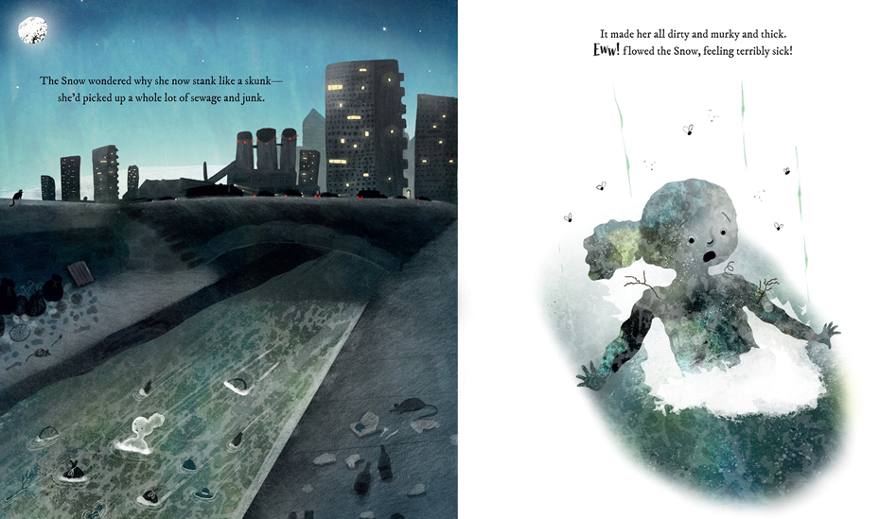

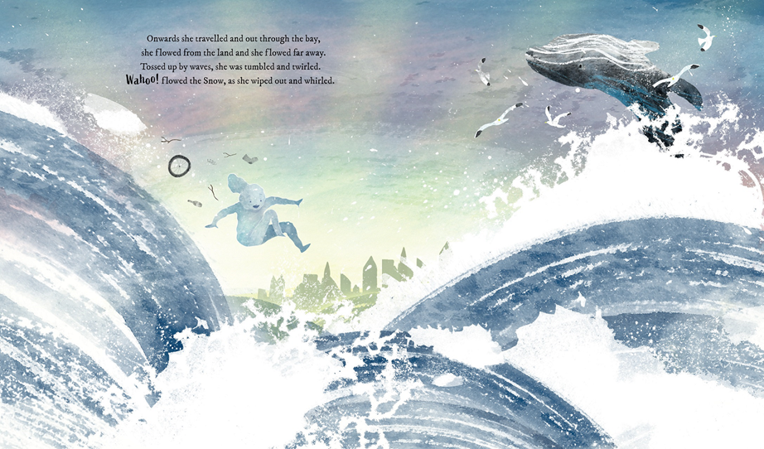

**感谢您的阅读！**

**请将反馈信息发至：版权负责人**

**Email**：[Rights@nurnberg.com.cn](mailto:Rights@nurnberg.com.cn)

安德鲁·纳伯格联合国际有限公司北京代表处

北京市海淀区中关村大街甲59号中国人民大学文化大厦1705室, 邮编：100872

电话：010-82504106, 传真：010-82504200

公司网址：[http://www.nurnberg.com.cn](http://www.nurnberg.com.cn/)

书目下载：<http://www.nurnberg.com.cn/booklist_zh/list.aspx>

书讯浏览：<http://www.nurnberg.com.cn/book/book.aspx>

视频推荐：<http://www.nurnberg.com.cn/video/video.aspx>

豆瓣小站：<http://site.douban.com/110577/>

新浪微博：[安德鲁纳伯格公司的微博_微博 (weibo.com)](https://weibo.com/1877653117/profile?topnav=1&wvr=6)

微信订阅号：ANABJ2002

